Полный отчет о Третьем Могилевском Фестивале науки
Третий Могилевский фестиваль науки прошел на базе Белорусско-Российского университета с 22 по 24 февраля. Учредителями мероприятия выступили Могилевский городской исполнительный комитет и ГУ ВПО «Белорусско-Российский университет».
Мероприятие состоялось при поддержке ИООО «ЭПАМ Системз», ПУП «Артезио», Федерального агентства «Россотрудничество», ОО «Белая Русь», ОО «Белорусская ассоциация «Конкурс», ОАО «Белгазпромбанк», Посольства Российской Федерации в Республике Беларусь, ОАО «Могилевское агентство регионального развития».
По мнению организаторов, основная цель Могилевского фестиваля науки - стимулирование интереса и привлечение к научной деятельности школьников, лицеистов, учащихся колледжей и студентов вузов, а также пропаганда среди молодежи современных научных знаний и достижений в области техники и IT.
В программу фестиваля вошли лекции-диспуты, мастер-классы, творческие встречи, научно-практические семинары, конкурсы презентаций школьников «Наука и ее творцы», научных работ учащихся «Игры разума», технического творчества молодежи «Технохит» и пр. В мероприятиях приняли участие около 3000 человек.
Традиционно в рамках праздника науки состоялся интеллектуальный чемпионат “Своя игра”. Участники мероприятия - студенты и школьники из Могилева, Витебска, Минска и Зеленограда. Всего - порядка 40 человек. Победители чемпионата 2017 года: диплом 3 степени - Климент Рогачев (Гимназия №5, г. Витебск); диплом 3 степени - Игорь Петров (Московский институт электротехники, г. Зеленоград); диплом - 2 степени получил Антон Сёмчен (Гимназия №1, г. Могилев); дипломом 1 степени награжден Дмитрий Марченко (Могилевский государственный университет им. А.А. Кулешова).
Особый интерес вызвала традиционная выставка фестиваля «Наука вчера и сегодня». Свои экспонаты представили преподаватели и студенты вузов, школьники, учащиеся лицеев и колледжей, а также воспитанники кружков. Много внимания посетители выставки уделили кегельрингу. В этом состязании своих роботов представили воспитанники кружка технического творчества. Наряду с роботами для кегельринга были представлены и другие разработки. Гости фестиваля смогли понаблюдать за работой 3D-принтера и 3D-сканера, познакомиться с работой установки для проверки энергоэффективных приборов, промышленного робота и многое другое. Всего было представлено более 60 экспонатов.
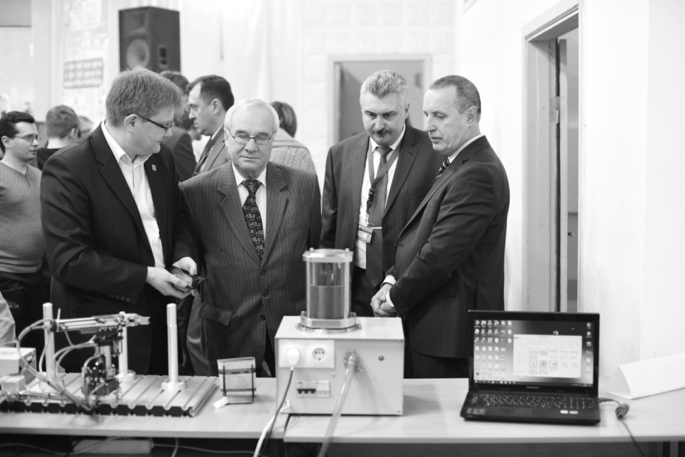

В этом году в рамках фестиваля впервые прошла Областная региональная командная олимпиада студентов и школьников по программированию, в которой учавствовало15 команд из вузов Могилева и школ области и города. Экспертное жюри в лице представителей IT-фирм присудили первое место команде ГУО « Гимназия № 2 г. Могилева», второе место заняла команда лицея Белорусско-Российского университета и третье - команда Могилевского государственного университета им. А. А. Кулешова.
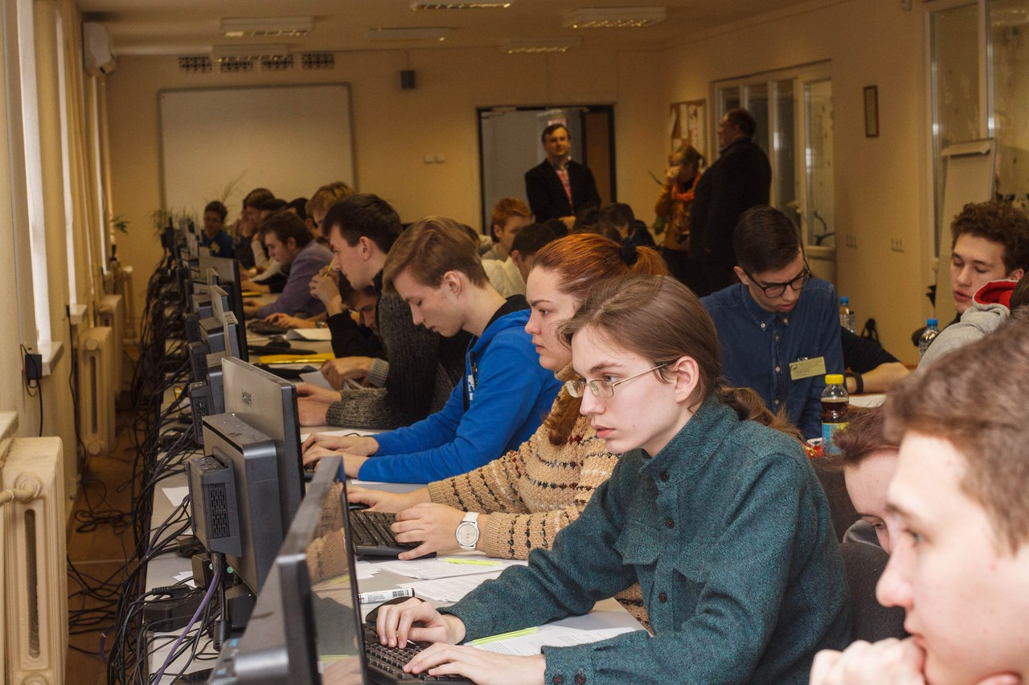

Еще одним новшеством фестиваля-2017 стал финансовый форум «Деньги. Финансы. Бизнес». Форум прошел в двух секциях: командный чемпионат «Личные финансы» (в формате «Брейн-ринг») и олимпиада «Деньги. Финансы. Бизнес» (письменные ответы на задания). В первой секции приняли участие команды учащихся 8-9 классов, а во второй – индивидуально учащиеся 10 – 11 классов. Победителем олимпиады стал учащийся УО «Могилевская городская гимназия № 1» Антон Семчен, а в чемпионате первое место заняла команда УО «Средняя школа № 43».
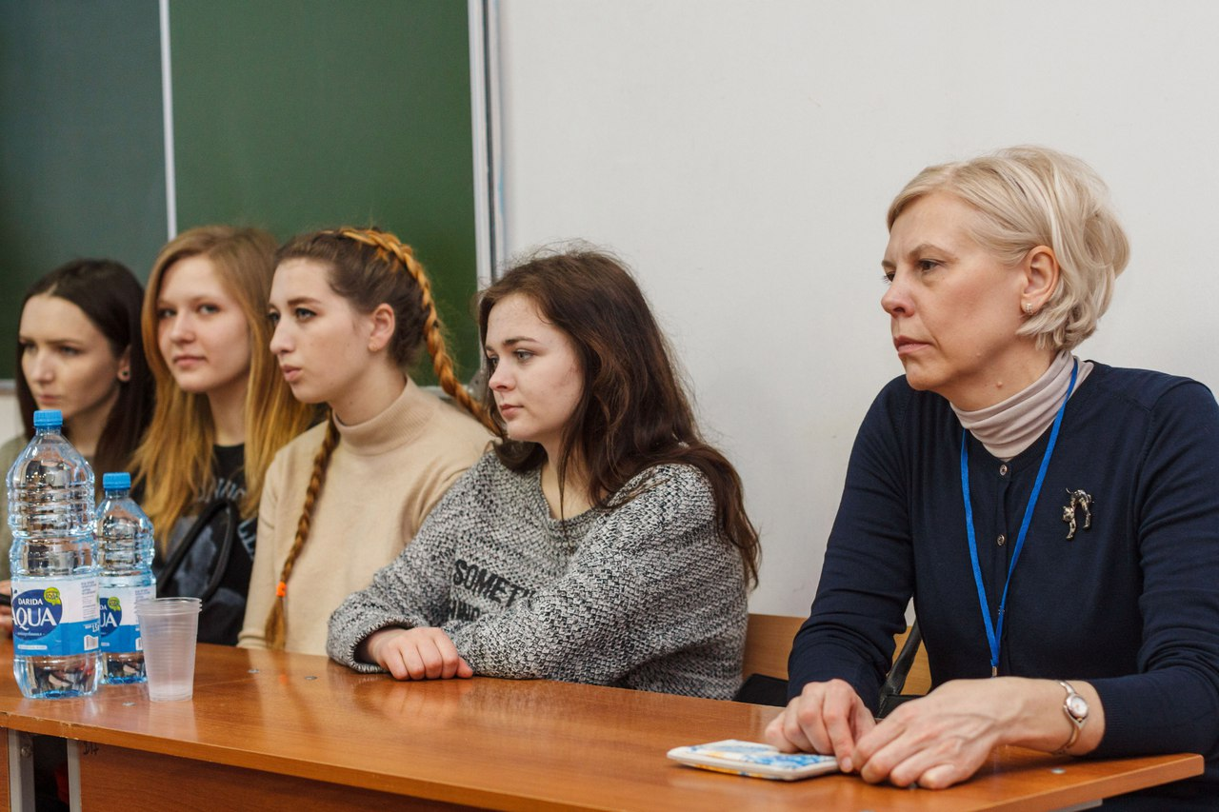

Показать свои знания старшеклассники смогли и на форуме «Маркетинг-NEXT», который включал в себя целый ряд мероприятий: финал творческого конкурса «КЛАССный БРЕНД для Беларуси»; доску вопросов и ответов «Маркетинг – это...»; круглый стол «Маркетинг – реальный путь к успеху!»; командную игру-викторину «Брендомания». Диплом первой степени в творческом конкурсе получил проект "Дизайн-студия «ВеСелинка»" (команда УО «Могилевский государственный экономический профессионально-технический колледж»). А лучшими в игре-викторине стали учащиеся ГУО «Средняя школа № 31 г. Могилева».

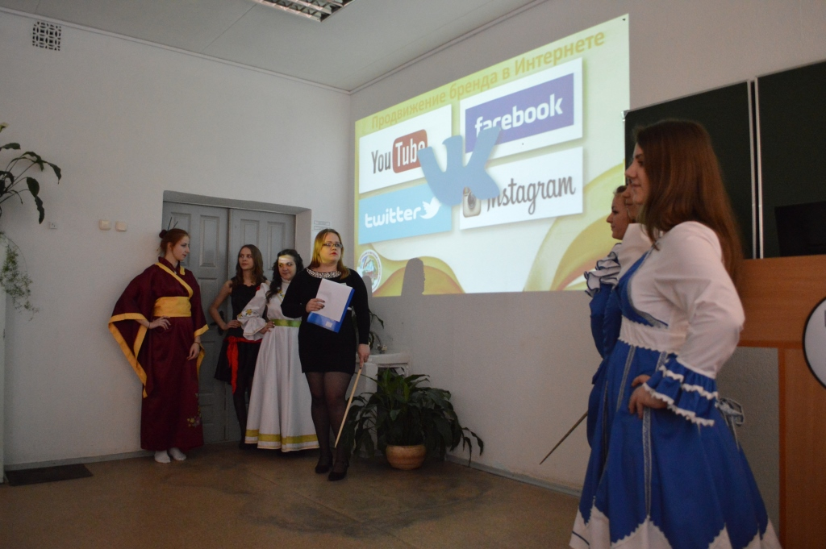

На протяжении трех дней фестиваля выставлялись работы участников открытого конкурса-выставки детского рисунка «Я рисую науку». Свой взгляд на то, что такое наука показали ребята от 6 до 13 лет со всей Беларуси. Самые яркие работы были отмечены дипломами Третьего Могилевского Фестиваля науки. Всего было подано более 280 работ.
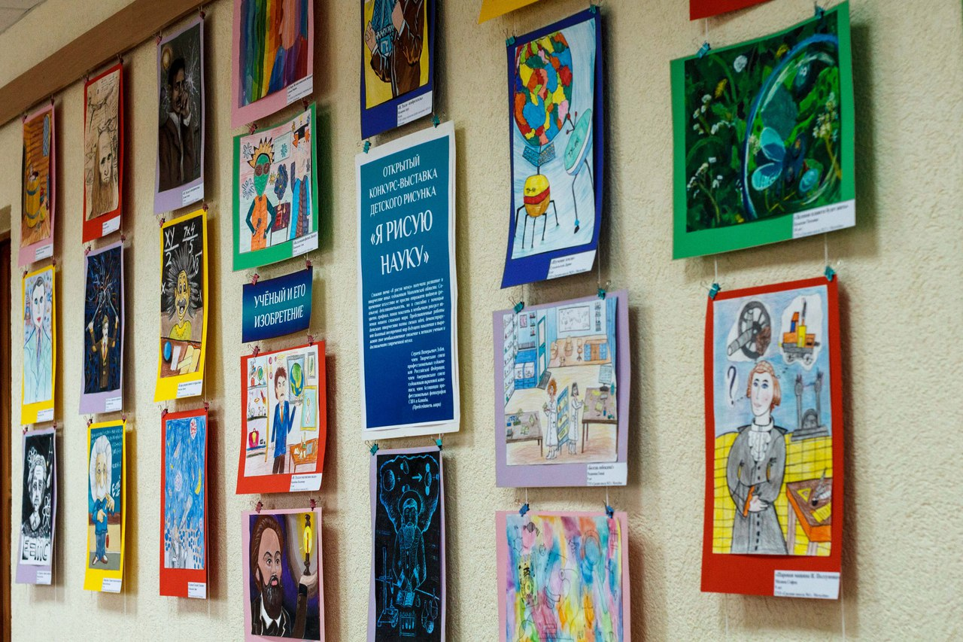

В рамках праздника науки были подведены итоги и награждены участники кинофестиваля учебных фильмов и социальной рекламы «Физиканские львы». Лучшими в конкурсе учебных фильмов стали школьники из Могилева (РБ), Бобруйска (РБ), Смиловичей (РБ), Костюковичей (РБ) и Ярославля (РФ). Дипломантами конкурса социальной рекламы стали творческие работы из Могилева (РБ), Вилейки (РБ), Кодинска (РФ), Омска (РФ). Высокий уровень работ дипломантов был отметил председатель жюри конкурса социальной рекламы, главным режиссером ТРК «Могилёв» В. М. Ерёминым и руководителем представительства Россотрудничества в Республике Беларусь Н. А. Авралёвой.
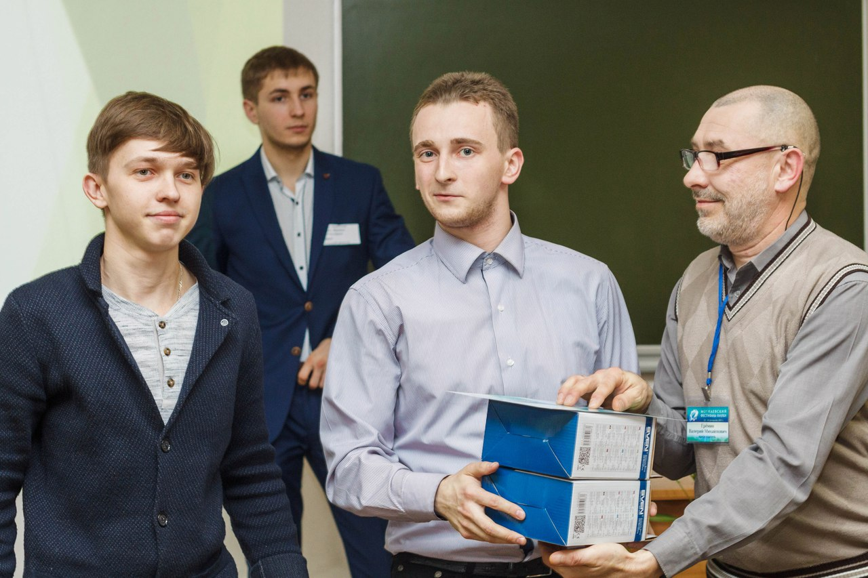

Также в рамках фестиваля прошла Открытая олимпиада Белорусско-Российского университета по начертательной геометрии и черчению «GRAPHO-2017». Участниками соревнования стали студенты и школьники.

http://bru.by/news/post?id=15656 (Результаты)
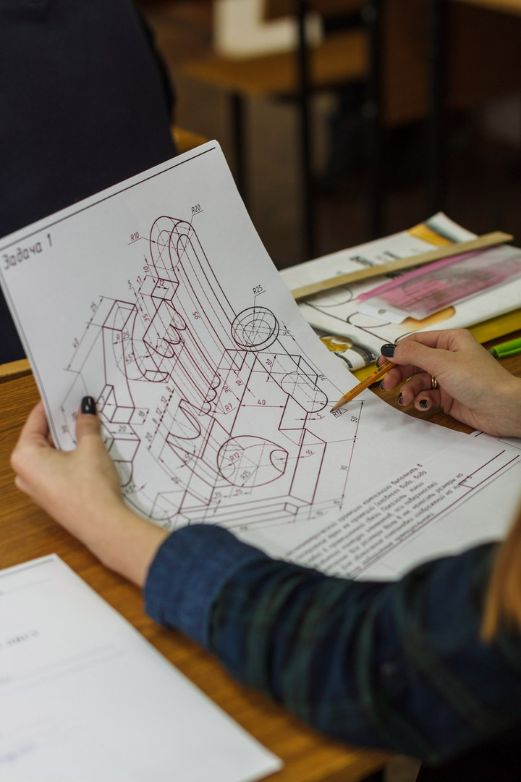

Особым событием стала VIII Открытая Олимпиада Белорусско-Российского университета по математике (Международная студенческая олимпиада MathOpen 2017 Belarus). В этом году в соревнованиях приняли участие 46 студентов из 21 университета Беларуси, России, Чехии, Польши, Таджикистана, Узбекистана и, впервые, Ирана. Победителем олимпиады стал студент Санкт-Петербургского государственного университета Будимир Баев, золотые медали также получили студент Университета им. Адама Мицкевича в Познани Войцех Ваврув и студент Московского технологического университета Евгений Кичак.
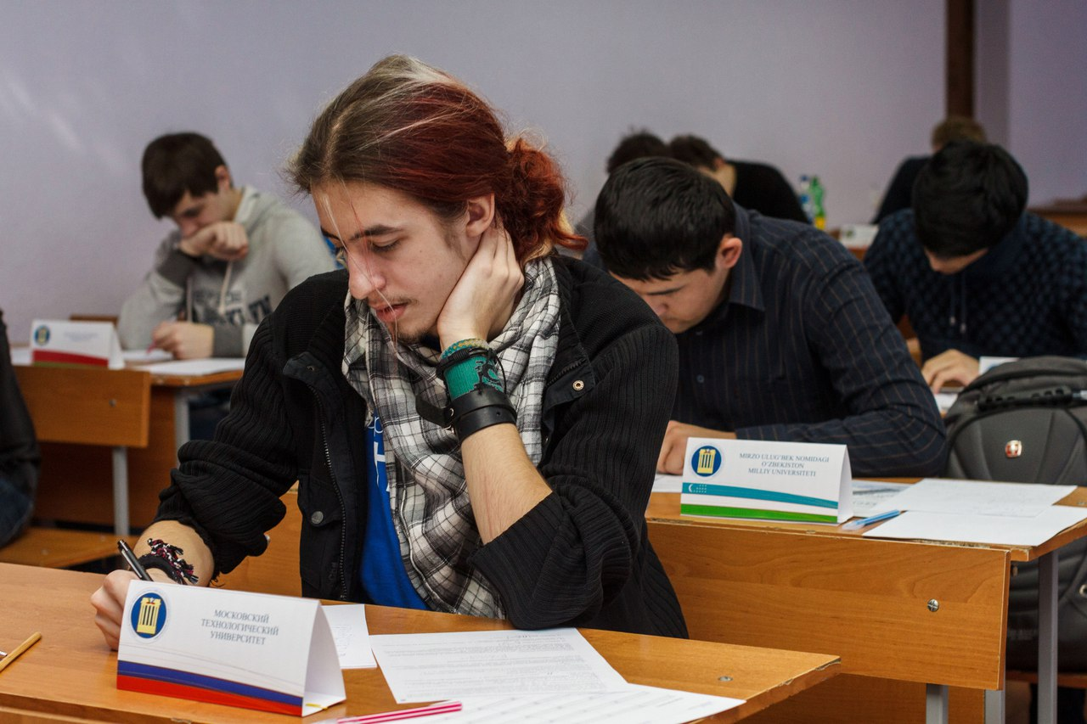

Традиционно свои разработки, исследования и проекты школьники и лицеисты смогли представить на международной конференции исследовательских работ учащихся «Игры разума» и открытом конкурсе технического творчества учащихся «Технохит». Участники представили свои работы в 3 номинациях: математика, информатика, программирование; физика, астрономия; химия, биология, экология, география. Лучшие работы были отмечены дипломами фестиваля и ценными призами.
http://ufclub.bru.by/fest2017/itogi_ir.pdf?utm_campaign=itogi-festivalya&utm_source=sendpulse&utm_medium=email&spush=bGljZXlicnVAbmFyb2QucnU= (Результаты)

Помимо этого в рамках фестиваля прошел целый ряд дискуссионных мероприятий и встреч:
- лекция-диспут по математике «О современной математике» провел известный ученый, доцент Ягеллонского университета Якуб Бышевский (г. Краков);
- лекция-диспут «Новый взгляд на экономическую науку» кандидата физико-математических наук, доцента Ильи Ивановича Маковецкого;
- лекция-диспут «Современное состояние банковской системы Республики Беларусь и ее роль в развитии национальной экономики» директора Могилевской областной дирекции ОАО «Белгазпромбанк» Владиславы Ивановны Зиндер;
- популярные лекции о развитии IT-технологий в стране представителей IT-фирм «Артезио» и «Epam»; встреча с представителями ТРК «БТ-4. Могилев»;
- лекция-диспут «Тенденции творческого взаимодействия и история современного искусства» члена Творческого союза профессиональных художников РФ Сергея Валерьевича Зубова.
- Круглый стол «Роль Россотрудничества в развитии гуманитарного взаимодействия России и Беларуси» руководителя представительства Россотрудничества в Российской Федерации Натальи Александровны Авралевой.

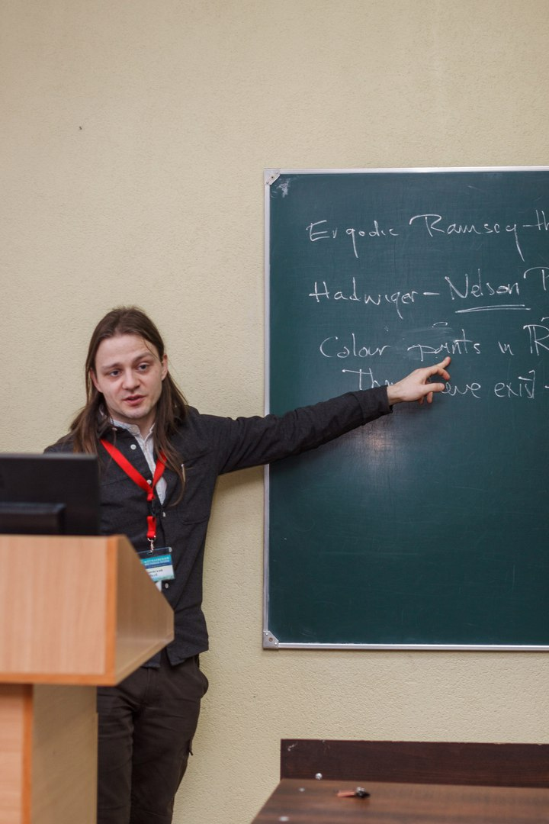
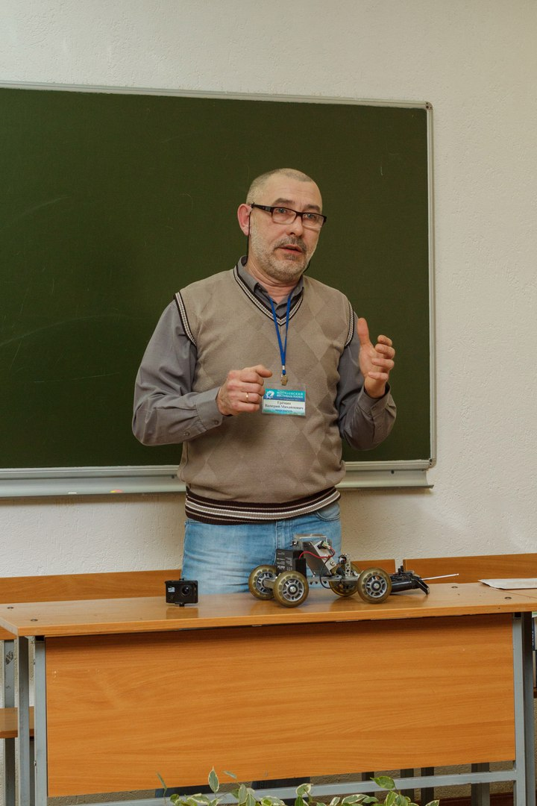
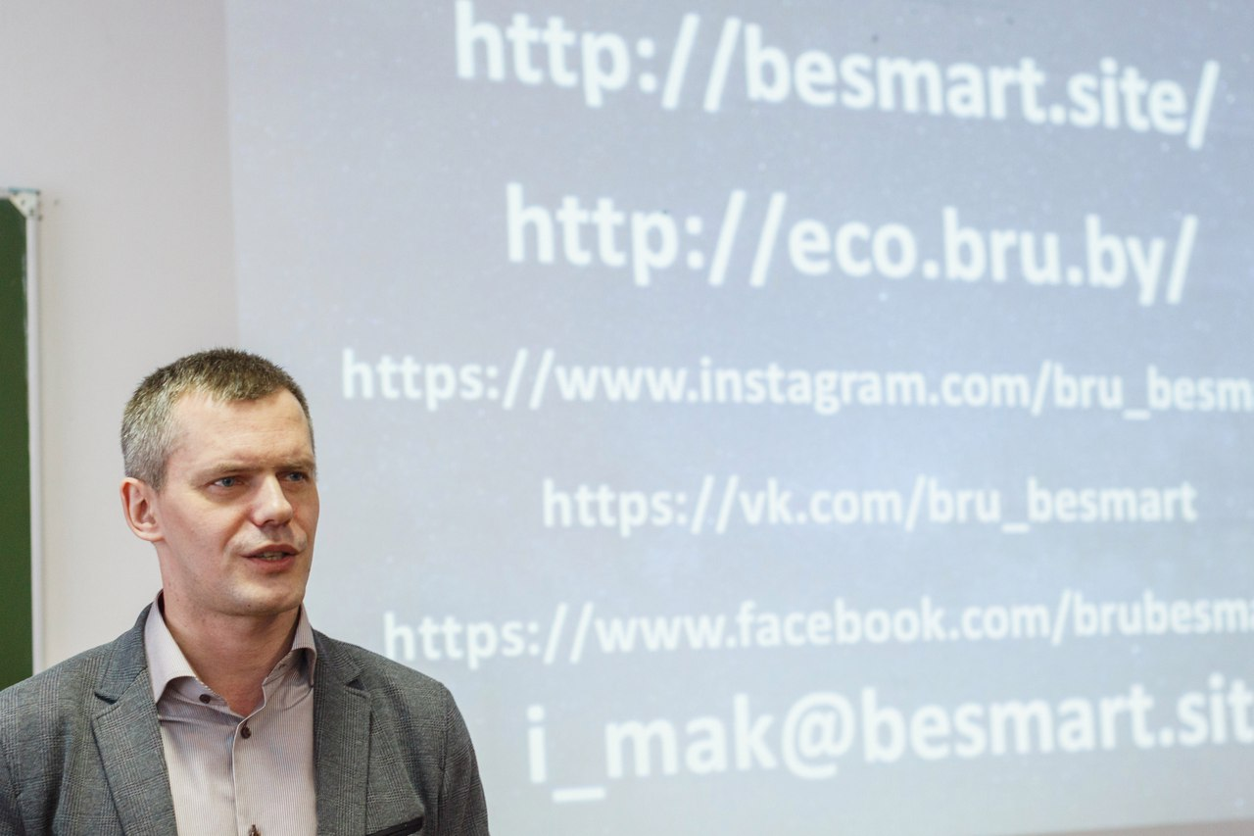

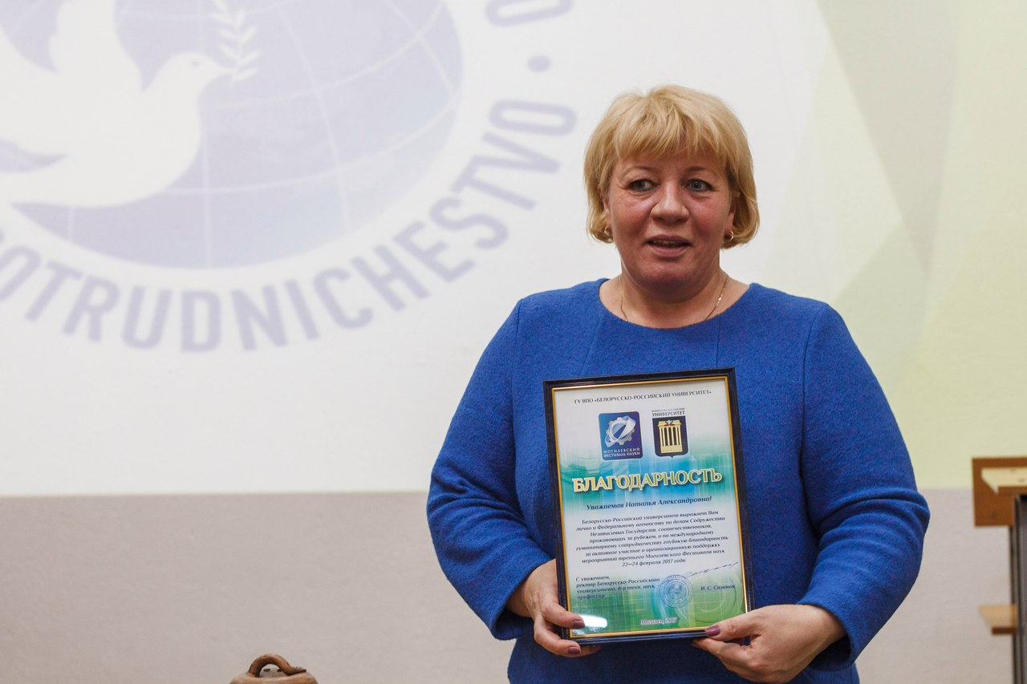

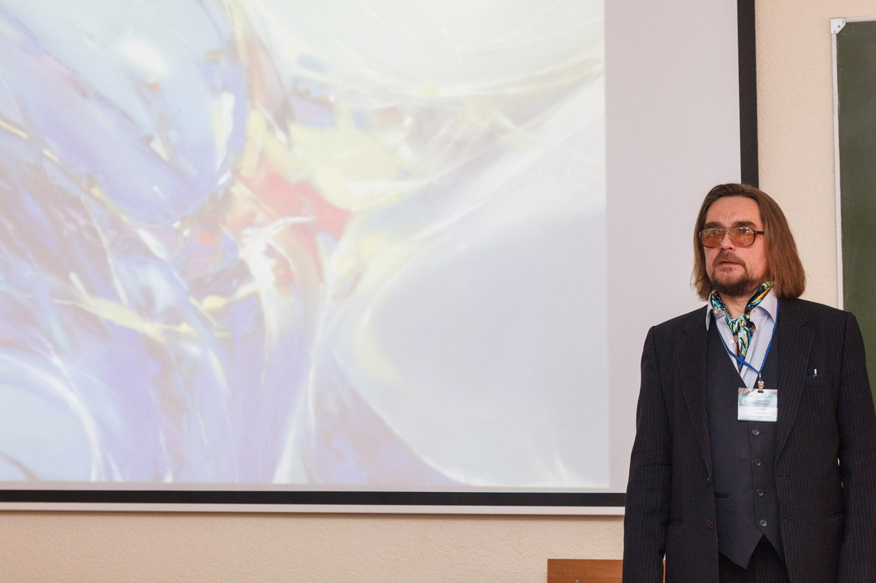

Более 600 человек посетили лекции и встречи ведущих преподавателей, научных сотрудников отечественных и зарубежных учебных заведений, специалистов различных областей.
Кроме того, в дни праздника науки расширить свои знания и получить новые смогли не только школьники и студенты, но и их преподаватели. Так в рамках мероприятия прошли международный научно-практический семинар «Преподавание математики в высшей школе и работа с одаренными студентами в современных условиях» и республиканский семинар учителей «Формирование ключевых компетенция школьников через организацию учебно-исследовательской деятельности».

В день торжественного закрытия Третьего Могилевского фестиваля науки, 24 февраля, прошло награждение победителей и участников мероприятия.
